【重磅干货】企业的现金流肖像:告诉你什么样的企业值得投资
来自唐朝的雪球原创专栏
2015-04-02 中国经济出版社
现金流量表是展示企业经营活动、投资活动和筹资活动现金流变化的。这三种活动能为企业带来现金的流入或流出。若以“+”表示现金的流入，用“-”表示现金的流出，那么企业的现金流状况就有了八种不同组合。老唐就利用这八种现金流组合，给对应的企业画一幅肖像，并从中挖掘企业是否具有投资价值，再继续探讨若要投资这类企业，投资者应该关心的重点是什么。
经营活动现金流净额为正的企业肖像
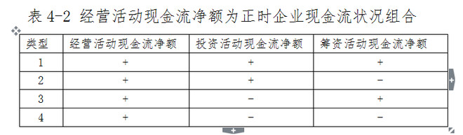
类型1：“+ + +”型
类型1代表的含义是经营活动现金为净流入，投资活动现金流为净流入，筹资活动现金为净流入。企业日进斗金，钞票滚滚而来。你喜欢这样的企业吗？喜欢！喜欢？等等，好像有什么地方不对劲儿，企业经营挣钱，又不向外投资，你干嘛要筹资？堆积一堆钞票数着玩？
事反必妖，老唐把这一类型的企业归类为妖精型。这一类型要么是即将展开大规模的对内对外投资活动，正筹本钱；要么可能是起了鬼心思，借着上市公司躯壳搞钱，搞来后再将资金转给关联企业或关联人使用。如果是前者，那实际上只是类型3的序曲，可参照下述类型3的关注要点。如果你遍查资料，也没发现企业即将进行什么大规模的投资，呵呵，还是远离比较稳当。
类型2：“+ + -”型
类型2中，经营活动现金流入，投资活动现金流入，筹资活动现金流出。经营活动现金流入，说明企业经营活动正常、良性，有钱挣。投资活动现金流入，就要分两种情况了，一种是以前投资的股利或利息收入，另一种是变卖家当。通常来说，是前者的可能性大。一家经营良好的企业，通常不会被迫秦琼卖马。筹资活动现金流出，说明企业要么在还债，要么是回报股东（分红或回购股票）。
总体来说，如果投资现金不是变卖家当所得，且经营现金流入和投资现金流入足以覆盖筹资现金流出，投资者可以初步认定这是一家健康发展的企业。企业通过经营以及之前的投资，现在处于收获期，能够有多余的现金来归还借款或回报股东。需要投资者注意的是，投资活动现金净流入，显示企业已经不再继续扩张了，成长已是过去式。企业近似一只稳定产生现金的债券，如同一只定时定量产蛋的老母鸡。只要售价不高（低市盈率）、产蛋率不错（高股息率），这种老母鸡型企业，你值得拥有。
类型3：“+ - +”型
类型3中，经营活动现金流入，投资活动现金流出，筹资活动现金流入。很明显，这家企业把经营活动挣的钱，加上借债或出让股权筹来的钱，一起投入新项目中去了。企业扩张的急切之心昭然若揭，如同一只勇往直前的蛮牛。所投项目如果创造辉煌，企业可能高速增长。反之，如果投资项目失败或与期望值差距较大，投资者的失望情绪可能会严重打压公司市值。这类蛮牛型企业，投资项目前景究竟如何，是投资者必须首先要考虑的因素。
除了考虑项目前景，避免因蛮牛撞山（项目失败）而受损之外，投资者还有另一件重要的事情需要思考：企业经营现金流入和筹资现金流入，是否能够持续支撑企业扩张至产生现金那天？
对于蛮牛型企业来说，对这一问题的判断，颇考投资人对商业及行业的理解力。如果企业的筹资方式主要是借债，一方面显示了企业对项目的信心，认为项目的回报率将远高于债务利息支出。用债务而不是出让股权筹资，是企业对现有股东负责的行为。另一方面，毕竟债是要还的，还涉及期限问题、新旧续借问题。投资人必须仔细考虑债务的期限和数量是否足以支撑项目？企业会否遇到资金链断裂，致使蛮牛变死牛，功败垂成？反过来说，如果企业筹资方式主要是出让股权，那么情况可能刚好相反。股权倒是不用考虑归还，但管理层对投资项目的收益率是否真有足够的信心？是否是因为借不到债，才被迫低价出让股权？这些都需要投资者认真思考。
“如果有机会重来的话，两件事不能干：一是别做大，二是别借钱。”2014年9月25日，曾经的中国500强企业、四川最大的民营钢企——川威集团资金链断裂后，其掌门人王劲如此感叹。摊子铺得太大，将希望寄托于借钱之上，一旦遭遇宏观资金面的变动，企业就会遭遇灭顶之灾。
类型4：“+ - -”型
类型4中，经营活动现金流入，投资活动现金流出，筹资活动现金流出。经营现金流入表明企业经营正常；投资现金流出表明企业正在扩张；筹资现金流出表明企业还债或回报股东。也就是说，企业靠着经营现金流入，实施投资并同时清偿债务或回报股东。这种企业怎么样，不错吧？当然不错，如果可以持续的话。
“可以持续”的意思，是说经营现金流入要大于投资现金流出和筹资现金流出的总和。这样的企业，靠着挣来的钱不断扩张，同时还能减债或分红，是典型的奶牛型企业。不但吃下去的是草，挤出来的是奶，而且奶牛还在继续长大，产奶能力有望进一步提升。
与之相对的“不可持续”，是说虽然经营现金是流入，但流入的数量小于投资和筹资的现金流出量，那就有随时变身“+ - +”蛮牛型的可能。
所以，对于“+ - -”奶牛型企业，关键是看经营活动现金流入量，减去投资活动现金流出，再减去不包括分红在内的筹资活动现金流出，差值是正是负。如果为正，恭喜你，可能发现一头优质成长奶牛。如果为负，企业随时可能变身“+-+”的蛮牛型企业，投资者可以参照蛮牛型企业关注事项。
当然，无论是奶牛还是蛮牛，投资者都别忘了分析企业所投项目的前景。要是投出去的钱打了水漂，什么牛都会被拖垮。
请各位看看2013年贵州茅台财报，判断它2013年属于什么类型？“+ - -”型！再看流量表最后一列“上期金额”，判断2012年它属于什么类型？还是“+ - -”型！这是绝对的纯种优质成长奶牛！
经营活动现金流净额为负的企业肖像
上面我们分析了经营活动现金流净额为正的四种类型企业，它们分别是妖精型、老母鸡型、蛮牛型、奶牛型。接下来，保持这四种类型的投资和筹资活动现金流状态不变，将经营活动现金流净额修改为负值，就产生以下四种类型的企业。
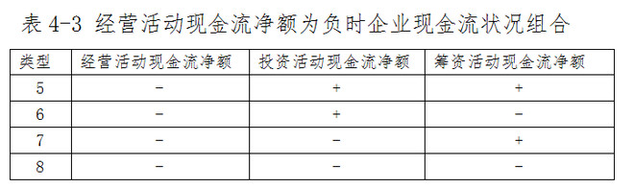
经营现金流为负，意味着主业经营不产生现金流入。现实中，这种企业可能是初创企业，也可能是衰退期企业。很不幸，A股市场目前尚不允许未盈利的初创企业上市。于是，老唐可以万分肯定地说，经营活动现金流为负的企业，都是处于衰退期的主儿（请注意，以下分析不适用于A股以外的其他资本市场）。这四种组合，看着都挺吓人的。
类型8：“- - -”型
类型8中，企业的所有活动都造成现金流出，属于大出血型企业。老唐立刻想起“七省文状元兼参谋将军，绰号‘对王之王’的对穿肠”，败在华安手中后大喷血的局面。显然，处于这个状态的企业，一定是不久于人世。企业必须迅速堵住出血点，或者寻找外部输血。所以，这种大出血型企业，实际上在市场上很少见。作为一位珍惜资本的投资者，若是看见了大出血型企业，一定要记得亲切地说一声：滚！
类型7：“- - +”型
类型7中，企业经营活动现金流出，投资活动现金流出，筹资活动现金流入。这是一个做生意收不到钱，靠筹资度日，还不忘继续下注，力求一朝翻本的企业形象。算什么型儿呢？赌徒型吧！投资者若是关注此类企业，恐怕除了看投资项目的前景，更多地还要看这个赌徒的个人品性和赌运了。
类型6：“- + -”型
类型6中，企业经营活动现金流出，投资活动现金流入，筹资活动现金流出。通俗讲，这类企业是生意亏钱，债主逼债，好在投资活动还有钱收。这种类型的企业分析起来稍微复杂一点。
首先，要看企业的投资活动靠什么产生现金流入。如果是靠变卖家当，今天卖点可供出售金融资产，明天卖点长期股权投资，后天变卖厂房设备……那就基本是个混吃等死型。如果是因为之前投资的公司经营活动挣钱，有大把分红回来，实际上等于经营现金流为正，算是一只整过容的老母鸡。这种企业，最要紧的是把手头经营资产处理了。堵住失血通道后，对投资者来说，也不失为一种可以考虑的选择。
其次，即便是整容老母鸡型企业，也要看投资现金流是否足以支撑两个出血点的现金流失，要看现金流量表末的“现金及现金等价物净增加额”，它必须得是正数。如果是负数，虽不至于算混吃等死型，但评价为“坐吃山空型”，应该也不为过。
类型5：“-++”型
类型5中，企业经营活动现金流出，投资活动和筹资活动现金流入。这种情况比类型6略好，企业起码还能从市场里筹到钱。其中关于投资现金流入的问题，和类型6一模一样，要看投资活动是依赖什么创造现金流入。如果是靠变卖家当，却又比那混吃等死的多了条借钱的路，算是骗吃骗喝型吧；如果是因为之前投资的公司经营活动挣钱，有大把分红回来，那实际上还是相当于经营现金流为正，结果就凑成了3个“+”，变妖精型企业了，注意要点参看类型1。
这就是现金流量表展示给你的企业肖像。看一眼现金流量表三种活动的净额，你大体能够知道企业属于哪种类型，关注要点是什么，有没有投资价值。但是，老唐必须提醒投资者注意的是：认真的投资者不相信一见钟情，请勿仅看一份财报就下结论。上面说的各种类型，起码是要数年数据皆是如此，方可看出并认定企业秉性。一两年的偶然数据不具有代表性。
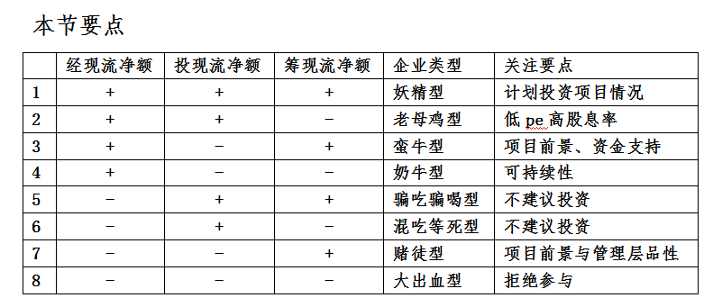
作者：唐朝
链接：https://xueqiu.com/8290096439/39597027
来源：雪球
著作权归作者所有。商业转载请联系作者获得授权，非商业转载请注明出处。

